Інформація щодо частки кожного джерела енергії у загальній структурі
обсягу електричної енергії, купленої енергопостачальником
Шановні споживачі!
З метою реалізації Ваших прав на отримання інформації щодо тарифів на електричну енергію ПП «Альтерхол» надає інформацію щодо частки кожного джерела енергії у загальній структурі обсягу купленої електричної енергії за обсягом виробництва та вартості у 2018 році, а саме:
Електрична енергія вироблена з таких первинних ресурсів
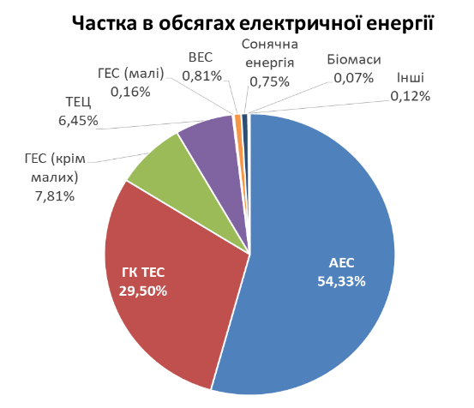 | Первинні енергоносії | Частка в обсягах виробництва | Частка у вартості електричної енергії
 | Атомні електростанції (АЕС) | 54,33% | 26,60%
 | Генеруючі компанії теплових електростанцій (ГК ТЕС) | 29,50% | 47,10%
 | Гідроелектростанції (ГЕС) (крім малих) | 7,81% | 5,28%
 | Теплоелектроцентраль (ТЕЦ) | 6,45% | 12,42%
 | Альтернативні джерела енергії
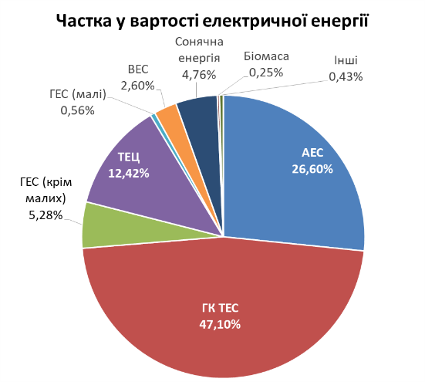 | Гідроелектростанції (ГЕС) (малі) | 0,16% | 0,56%
 | Вітряні електростанції (ВЕС) | 0,81% | 2,60%
 | Сонячна енергія | 0,75% | 4,76%
 | Біомаса | 0,07% | 0,25%
 | Інші | 0,12% | 0,43%
 | Всього | 100% | 100%

